Bolotin de kindergarten Octubre de 2020
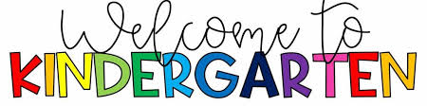 Octubre de 2020

Recordatorios:
· ¡Inicie sesión en la reunión de Google de su hijo antes de las 9 am todas las mañanas!
· Consulte Google Classroom para ver los tableros de opciones y los tiempos del tigre para su hijo.
Próximos eventos:
12 de octubre-No Escuela
30 de octubre- Fin de trimestre
¿Qué estamos aprendiendo?
Lectura: nuestros estudiantes de kindergarten explorarán diferentes géneros y autores para determinar los tipos de libros que les encanta leer. También aprenderán a compartir sus ideas sobre el texto con otros.
Escritura: los estudiantes aprenderán a comunicar sus ideas hablando, haciendo dibujos y escribiendo. También aprenderán a compartir sus ideas con otros.
Matemáticas- ¡Nuestra unidad de conteo comienza en el mes de octubre! Los estudiantes explorarán cómo contar un grupo de objetos, escribir números, contar oralmente hacia adelante y hacia atrás, y contar de diez en diez.

Ciencias: los estudiantes de kindergarten aprenderán todo sobre las hormigas y las calabazas.
Estudios sociales: los hablarán estudiantes sobre la toma de decisiones y las palabras de posición. También aprenderemos sobre el Proyecto Positividad.
¡El equipo de kindergarten agradece todo su apoyo!

